课时作业(十)
[基础小题]
1．某学生在体育场上抛出铅球，其运动轨迹如图所示．已知在B点时的速度与加速度相互垂直，则下列说法中正确的是( )
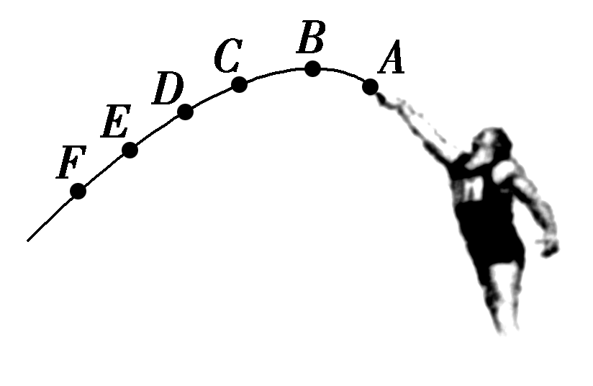
A．D点的速率比C点的速率大
B．D点的加速度比C点的加速度大
C．从B到D加速度与速度始终垂直
D．从B到D加速度与速度的夹角先增大后减小
[解析] 铅球做斜抛运动，根据曲线运动的条件和题设中在B点的速度与加速度相互垂直，即竖直方向上的分速度为零，可判断B点是轨迹的最高点，根据动能定理可知A项正确；D点和C点的加速度一样大，都等于重力加速度，B错；过了B点后，在D点加速度与速度不可能再垂直，C错；根据曲线运动的特点，可判断从B点到D点加速度与速度的夹角一直减小，D错．
[答案] A
2．某人骑自行车以4 m/s的速度向正东方向行驶，气象站报告当时是正北风，风速也是4 m/s，则骑车人感觉的风速方向和大小分别是( )
A．西北风，风速4 m/s
B．西北风，风速4 m/s
C．东北风，风速4 m/s
D．东北风，风速4 m/s
[解析] 若无风，人以4 m/s的速度向东行驶，则相当于人不动，风以4 m/s的速度从东向西刮，而实际风从正北方以4 m/s的速度刮来，所以人感觉到的风速应是这两个速度的合速度(如图所示)．所以v_{合}＝＝ m/s＝4 m/s，风向为东北风，D项正确．
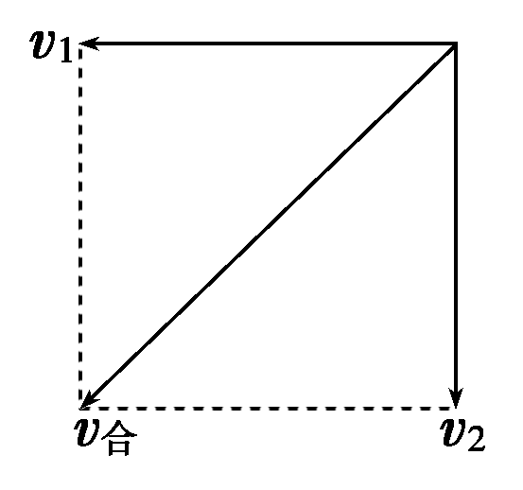
[答案] D

3．一探照灯照射在云层底面上，云层底面是与地面平行的平面，如图所示，云层底面距地面高h，探照灯以恒定角速度ω在竖直平面内转动，当光束转到与竖直方向夹角为θ时，云层底面上光点的移动速度是( )
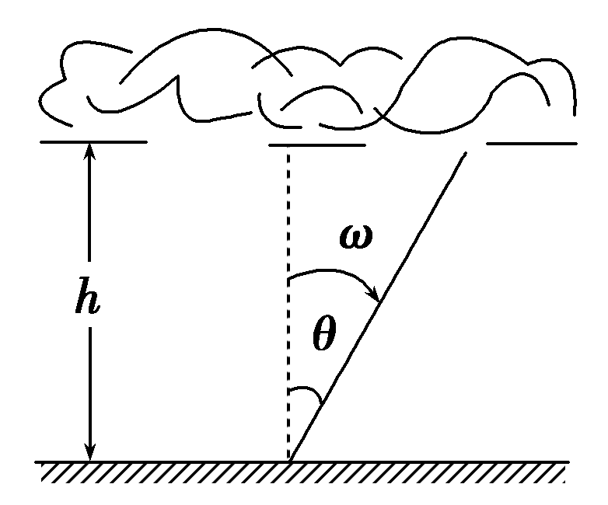
A．hω B.
C. D．hωtan θ
[解析] 当光束转到与竖直方向夹角为θ时，云层底面上光点转动的线速度为.设云层底面上光点的移动速度为v，则有vcos θ＝，解得云层底面上光点的移动速度v＝，选项C正确．
[答案] C
4．(2016·湖北省重点中学联考)如图所示，人在河岸上用轻绳拉船．某时刻人的速度为v，船的速度为v₁，绳与水平方向的夹角为θ，则下列有关速度的合成或分解图正确的是( )
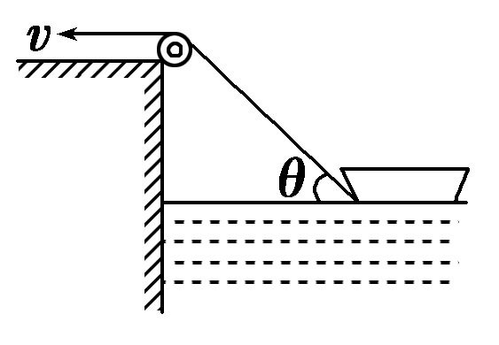
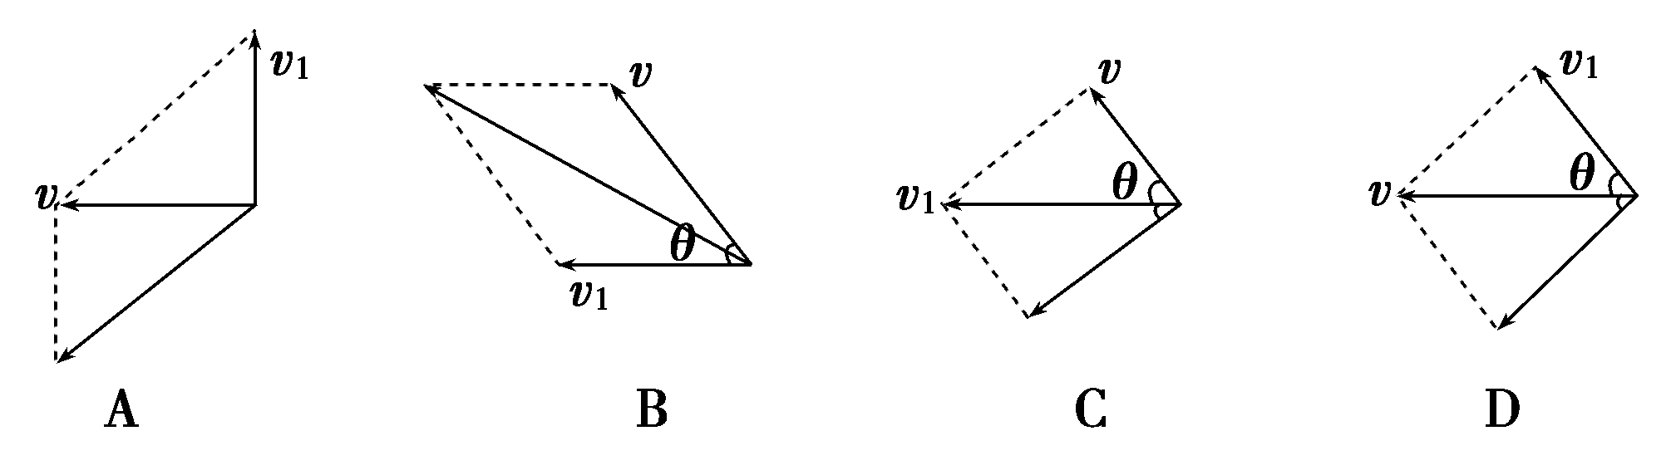
[解析] 实际发生的运动为合运动，小船实际水平向左运动，因此合速度即v₁水平向左，选项A、B、D错误．船在运动的同时，绳子长度变短，因此一个分速度沿绳子方向，与人的速度v大小相同，除去绳子长度变化不考虑，即可发现另外一个效果是绳子和竖直方向的夹角变小，即在以定滑轮为圆心以绳长为半径做圆周运动，线速度方向和绳子垂直，所以另外一个分速度是和绳子垂直的，选项C对．
[答案] C

5．在杂技表演中，猴子沿竖直杆向上做初速度为零、加速度为a的匀加速运动，同时人顶着直杆以速度v₀水平匀速移动，经过时间t，猴子沿杆向上移动的高度为h，人顶杆沿水平地面移动的距离为x，如图所示．关于猴子的运动情况，下列说法中正确的是( )
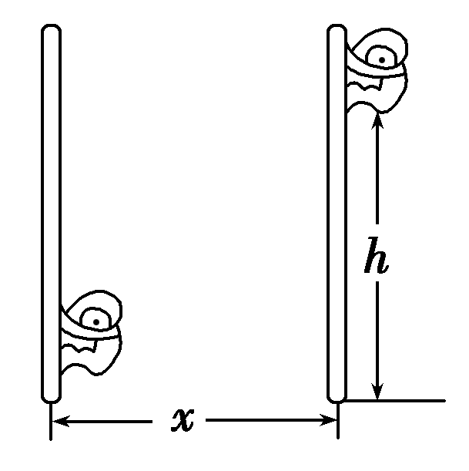
A．相对地面的运动轨迹为直线
B．相对地面做变加速曲线运动
C．t时刻猴子对地速度的大小为v₀＋at
D．t时间内猴子对地的位移大小为
[解析] 猴子在水平方向上做匀速直线运动，竖直方向上做初速度为零的匀加速直线运动，猴子的实际运动可以看作类平抛运动，其运动轨迹为曲线；因为猴子受到的合外力恒定(因为加速度恒定)，所以相对地面猴子做的是匀变速曲线运动；t时刻猴子对地速度的大小v_{t}＝；t时间内猴子对地的位移大小s＝ .
[答案] D
6．(2016·长春市高三调研)如图所示，A、B两球分别套在两光滑的水平直杆上，两球通过一轻绳绕过一定滑轮相连，现在将A球以速度v向左匀速移动，某时刻连接两球的轻绳与水平方向的夹角分别为α、β，下列说法正确的是( )
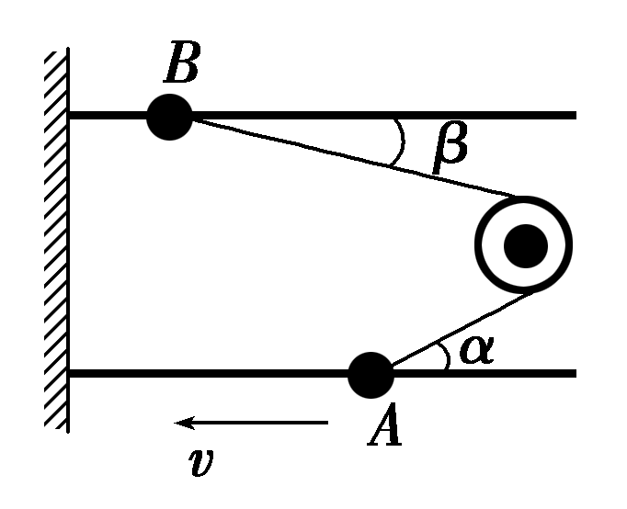
A．此时B球的速度为v
B．此时B球的速度为v
C．在β增大到90°的过程中，B球做匀速运动
D．在β增大到90°的过程中，B球做加速运动
[解析] 由于绳连接体沿绳方向的速度大小一定，因此vcos α＝v_{B}cos β，解得v_{B}＝，A项正确，B项错误；在β增大到90°的过程中，α在减小，因此B球的速度在增大，B球在做加速运动，C项错误，D项正确．
[答案] AD

7．如图所示，用一根长杆和两个定滑轮的组合装置来提升重物M，长杆的一端放在地上通过铰链联结形成转轴，其端点恰好处于左侧滑轮正下方O点处，在杆的中点C处拴一细绳，绕过两个滑轮后挂上重物M.C点与O点距离为l.现在杆的另一端用力，使其逆时针匀速转动，由竖直位置以角速度ω缓缓转至水平位置(转过了90°角)，此过程中下述说法正确的是( )
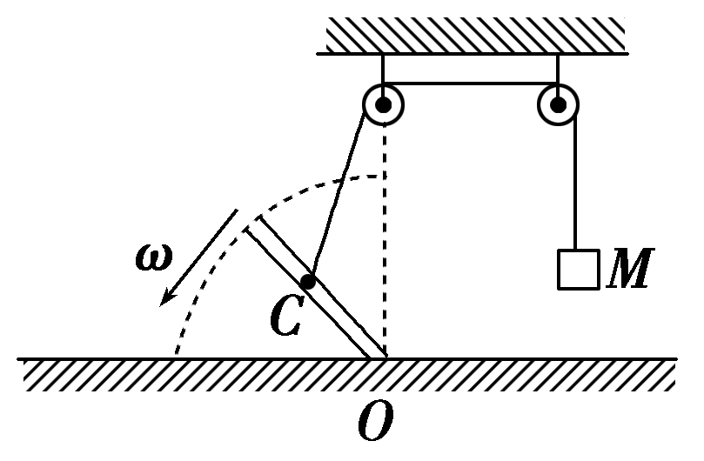
A．重物M做匀速直线运动
B．重物M做匀变速直线运动
C．重物M的最大速度是ωl
D．重物M的速度先减小后增大
[解析] 由题知，C点的速度大小为v_{C}＝ωl，设v_{C}与绳之间的夹角为θ，把v_{C}沿绳和垂直绳方向分解可得，v_{绳}＝v_{C}cos θ，在转动过程中θ先减小到零再反向增大，故v_{绳}先增大后减小，重物M做变加速运动，其最大速度为ωl，C正确．
[答案] C
[必纠错题]
8．如图所示，人在岸上拉船，已知船的质量为m，水的阻力恒为F_{f}，当轻绳与水平面的夹角为θ时，船的速度为v，此时人的拉力大小为F，则此时( )
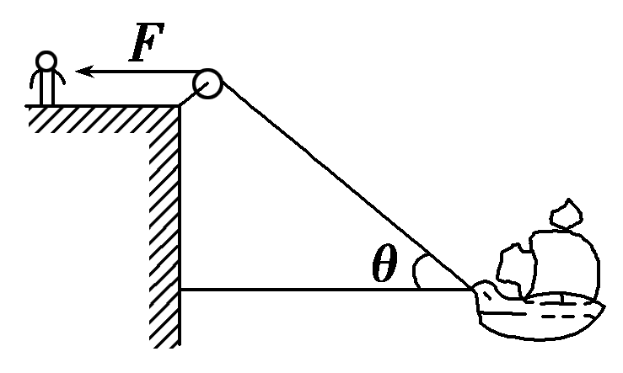
A．人拉绳行走的速度为vcos θ
B．人拉绳行走的速度为v/cos θ
C．船的加速度为
D．船的加速度为
[错解] 易错选B、D项．
[错因分析] 错解一 人拉绳行走的速度即绳的速度，错误地采用力的分解法则，将人拉绳行走的速度按下图所示进行分解，水平分速度为船的速度，得人拉绳行走的速度为v/cos θ，错选B项．
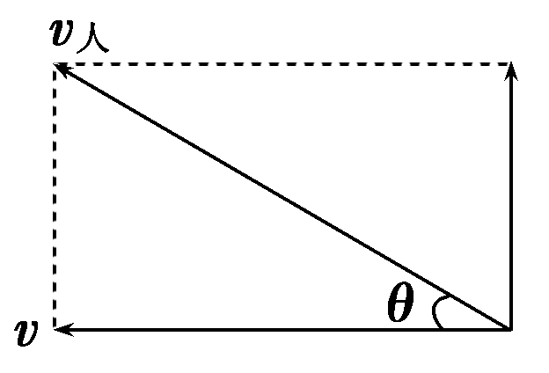
错解二 错误地认为绳作用于船的拉力的水平分力即为F，因此有a＝，选择D项．
[解析] 船的速度产生了两个效果：一是滑轮与船间的绳缩短，二是绳绕滑轮顺时针转动，因此将船的速度进行分解如下图所示，人拉绳行走的速度v_{人}＝vcos θ，A对，B错；绳对船的拉力等于人拉绳的力，即绳的拉力大小为F，与水平方向成θ角，因此Fcos θ－F_{f}＝ma，得a＝，C对，D错．
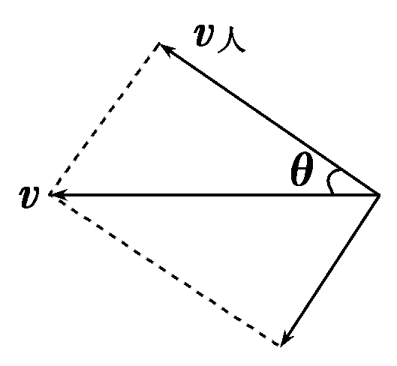
[答案] AC
[高考真题]
9．(2015·安徽理综，14)如图所示是α粒子(氦原子核)被重金属原子核散射的运动轨迹，M、N、P、Q是轨迹上的四点，在散射过程中可以认为重金属原子核静止不动．图中所标出的α粒子在各点处的加速度方向正确的是( )
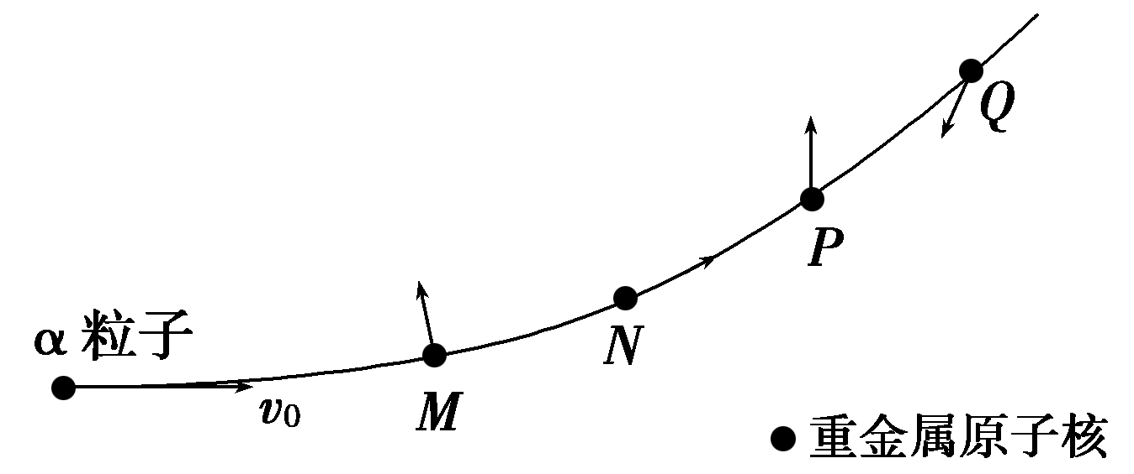
A．M点 B．N点
C．P点 D．Q点
[解析] α粒子在散射过程中受到重金属原子核的库仑斥力作用，方向总是沿着二者连线且指向粒子轨迹弯曲的凹侧，其加速度方向与库仑力方向一致，故C项正确．
[答案] C
10．(2015·广东理综，14)如图所示，帆板在海面上以速度v朝正西方向运动，帆船以速度v朝正北方向航行，以帆板为参照物( )
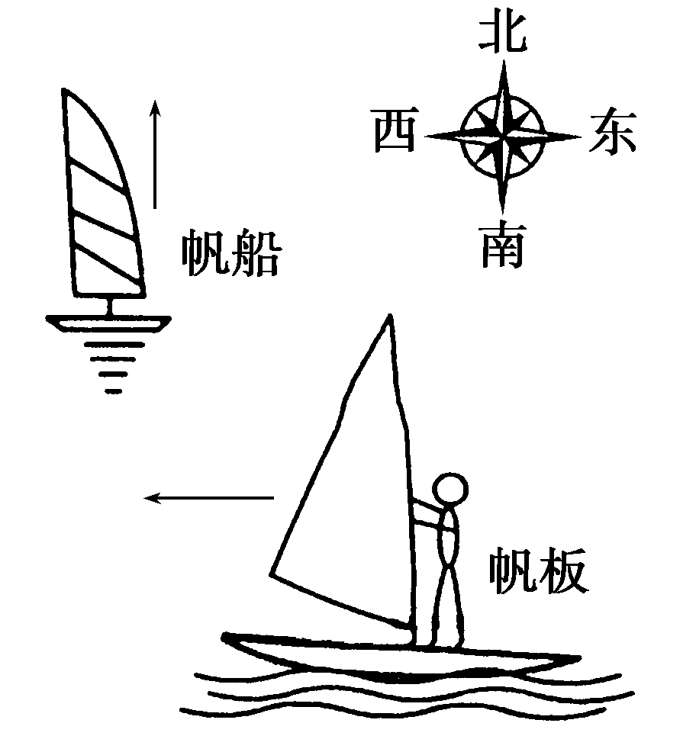
A．帆船朝正东方向航行，速度大小为v
B．帆船朝正西方向航行，速度大小为v
C．帆船朝南偏东45°方向航行，速度大小为v
D．帆船朝北偏东45°方向航行，速度大小为v
[解析] 以帆板为参照物，帆船具有正东方向的速度v和正北方向的速度v，所以帆船相对帆板的速度v_{相}＝v，方向北偏东45°，D正确．
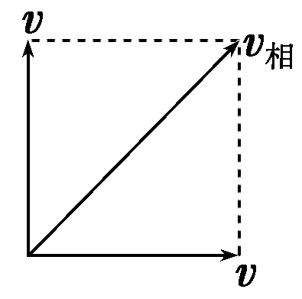
[答案] D
[综合大题]
11．如图所示，在竖直平面的xOy坐标系中，Oy竖直向上，Ox水平．设平面内存在沿x轴正方向的恒是风力．一小球从坐标原点沿Oy方向竖直向上抛出，初速度为v₀＝4 m/s，不计空气阻力，到达最高点的位置如图中M点所示(坐标格为正方形，g取10 m/s²)求：
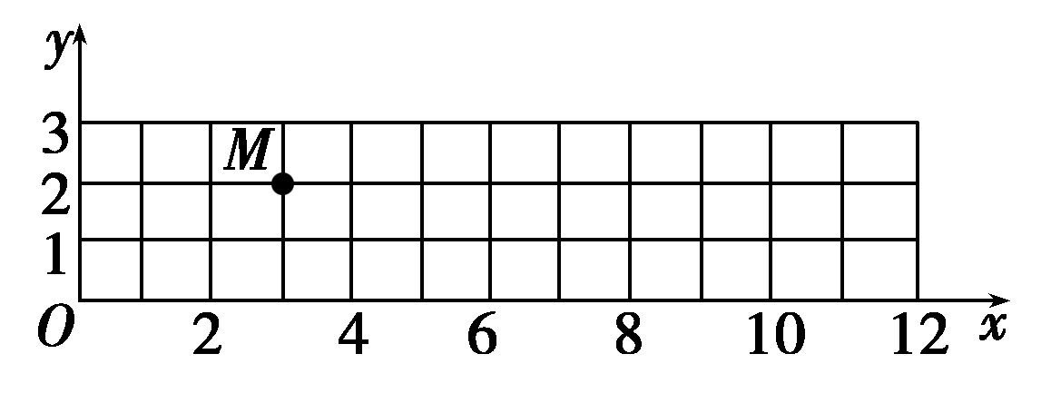
(1)小球在M点的速度v₁；
(2)在图中定性画出小球的运动轨迹并标出小球落回x轴时的位置N；
(3)小球到达N点的速度v₂的大小．
[解析] (1)设正方形的边长为s₀.
竖直方向做竖直上抛运动，v₀＝gt_{1,}2s₀＝t₁
水平方向做匀加速直线运动，3s₀＝t₁
解得v₁＝6 m/s.
(2)由竖直方向的对称性可知，小球再经过t₁到x轴，水平方向做初速度为零的匀加速直线运动，所以回到x轴时落到x＝12处，位置N的坐标为(12,0)．
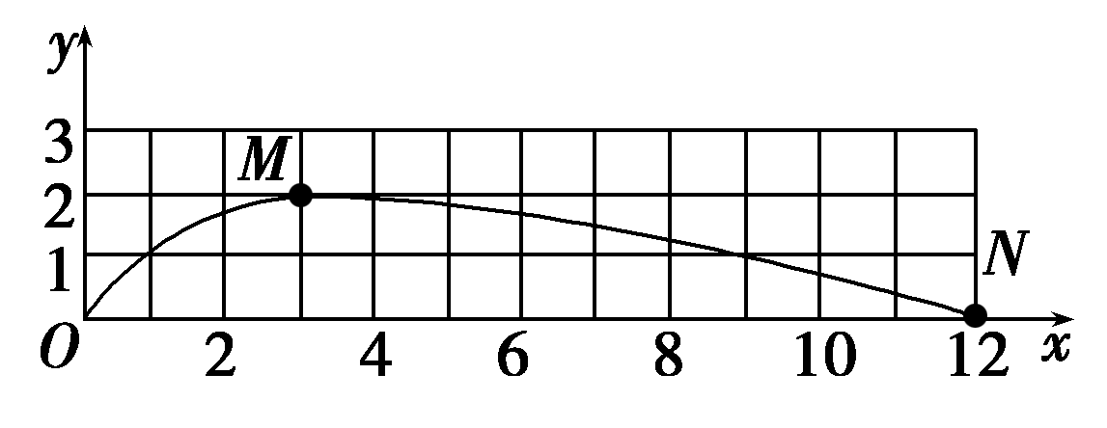
(3)到N点时竖直分速度大小为v₀＝4 m/s，
水平分速度v_{x}＝a_{水平}t_{N}＝2v₁＝12 m/s，
故v₂＝ ＝4 m/s.
[答案] (1)6 m/s (2)见解析图 (3)4 m/s

12．小船匀速横渡一条河流，当船头垂直对岸方向航行时，在出发后10 min到达对岸下游120 m处；若船头保持与河岸成θ角向上游航行，则在出发后12.5 min到达正对岸，求：
(1)水流速度大小v₁；
(2)船在静水中的速度大小v₂；
(3)河的宽度；
(4)船头与河岸的夹角θ.
[解析] 如图甲所示，设水流速度大小为v₁，
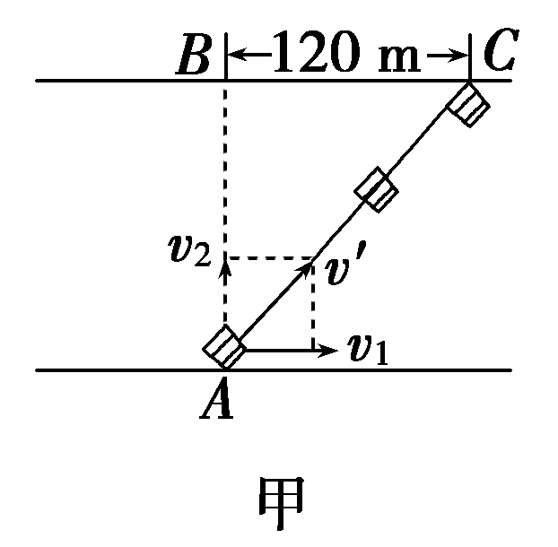
则，v₁＝＝ m/s＝0.2 m/s
又有：v₂＝
如图乙所示，
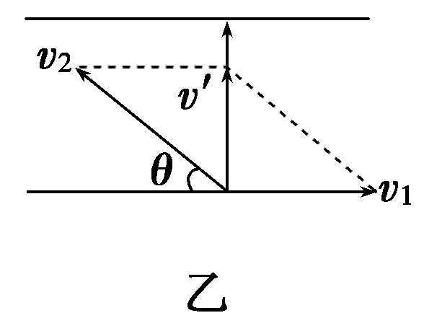
据题意有t₂＝
v₂cos θ＝v₁
解得：d＝200 m
v₂＝ m/s
θ＝53°.
[答案] (1)0.2 m/s (2) m/s (3)200 m (4)53°

